Jimmy Preston en 1949.
(1913 USA – 1984 USA)
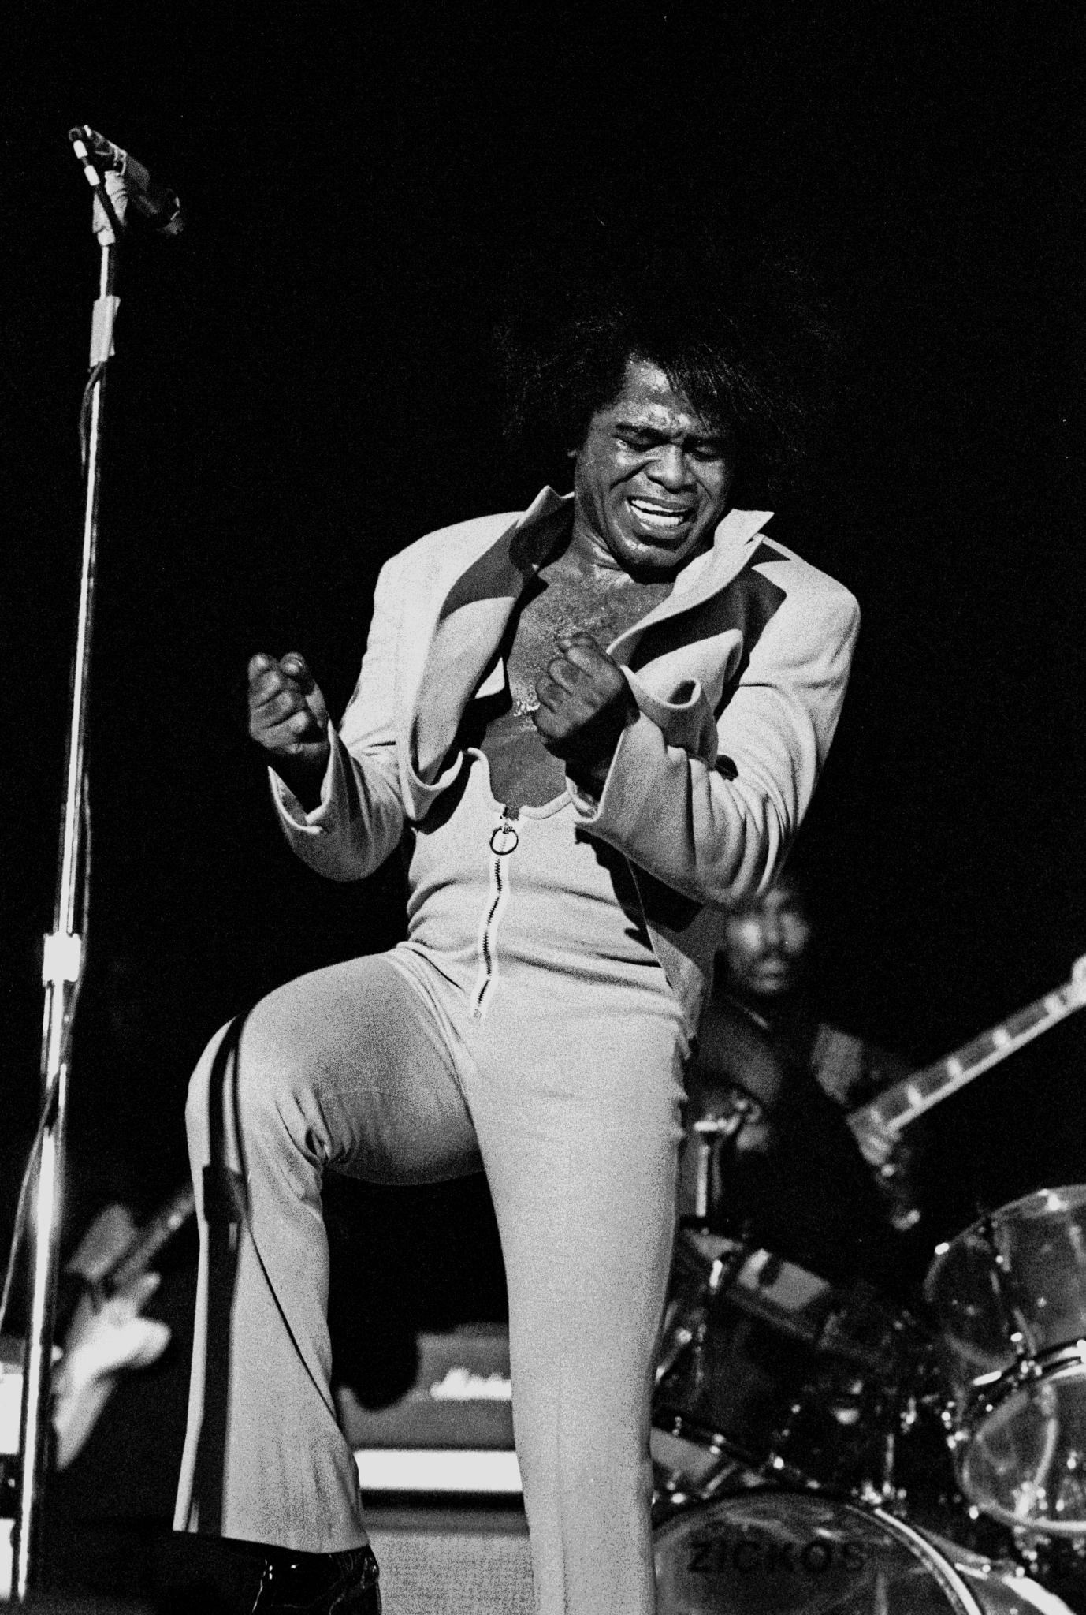
James Brown en 1973
(1933 USA – 2006 USA)

